3 października 2019, Poznań
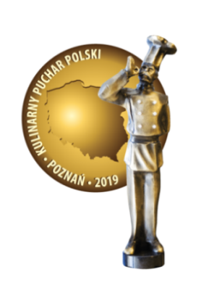
Znamy zwycięzców 19. edycji Kulinarnego Pucharu Polski

Od 19 lat polska gastronomia czeka co roku na te dwa dni, podczas których najlepsi profesjonalni kucharze walczą o tytuł „Najlepszego z najlepszych”. Tegoroczne zmagania
w ramach Kulinarnego Pucharu Polski miały miejsce w dn. 1-2 października i jak zawsze zapewniły ogromną porcję emocji. To był pojedynek na smaki na najwyższym poziomie …

Przez ostatnie dni Poznań był stolicą polskiej gastronomii. Wszystko za sprawą odbywających się w dn. 30 września – 3 października Międzynarodowych Targów Gastronomii i Wyposażenia Hoteli POLAGRA GASTRO / INVEST HOTEL, a także towarzyszącego im Kulinarnego Pucharu Polski – konkursu mogącego pochwalić się rekomendacją najważniejszych stowarzyszeń branżowych w Polsce
i cieszącego się ogromnym prestiżem w gronie szefów kuchni.

O najwyższe miejsce na podium walczyło 10 ekip kucharskich wyłonionych w ramach konkursów kwalifikacyjnych, które odbywały się w całej w Polsce od października ubiegłego roku. Taki sposób eliminacji do finału Kulinarnego Pucharu Polski zapewnia bezstronność i pozwala wyłonić naprawdę znakomitych w swym zawodzie ludzi, oddanych zawodowi kucharza, a co najważniejsze z głową pełną kulinarnych pomysłów i doskonale opanowanymi technikami kulinarnymi – informuje Agnieszka Glamowska, menedżer Kulinarnego Pucharu Polski.

Każda z zakwalifikowanych drużyn przygotowała 3 dania. Dużej dawki pomysłowości wymagała przystawka, w której obligatoryjne do zastosowania były papryka świeża, Ser Bursztyn, jajko oraz olej
z esencją masła. Zawodnicy musieli także zaserwować danie główne z obligatoryjnym użyciem wołowiny Flank Stek, szpiku kostnego, ziemniaka i śliwki. W deserze natomiast pojawiły się: gruszka
i orzechy laskowe.

Te wyborne dania, które wyszły spod rąk niezwykle utalentowanych kucharzy oceniało międzynarodowe Jury pod przewodnictwem Jarosława Walczyka. Za stołem sędziowskim zasiedli również: Jean Bos, Dariusz Struciński, Paweł Mieszała, Bartosz Peter (zwycięzca Kulinarnego Pucharu Polski w latach 2017 i 2018) oraz Emmanuel Lorieux, Sean Owens, Alain Hostert i Sebastian Pettersson.

Międzynarodowe Jury, które oceniało uczestników Kulinarnego Pucharu Polski najwyższe noty przyznało Bartoszowi Fabisiowi i Michałowi Kozłowskiemu, którzy reprezentowali Nifty no.20 Hotel Puro Poznań.

Na kolejnych miejscach na podium uplasowali się:
Paweł Kubera i Paweł Żurkowski z Hotel DeSilva Premium w Poznaniu – II miejsce
Marcin Nowak i Maciej Małecki z Puro Hotel Warszawa – III miejsce.

Więcej informacji o konkursie na www.kpp.mtp.pl oraz www.facebook.com/kulinarny.

Kontakt dla mediów: Katarzyna Świderska, e-mail: katarzyna.swiderska@mtp.pl, tel. 691 033 850.

